数学阶段检测三
选择题（本题共12个小题，每题3分，共36分）
1.点A、B、C、D在同一平面内，从①AB∥CD；②AB=CD；③BC∥AD；④BC=AD这四个条件中任意选两个，能使四边形ABCD是平行四边形的有（ ）
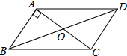
A. 3种 B. 4种 C. 5种 D. 6种
2.如图，▱ABCD的对角线AC与BD相交于点O，AB⊥AC，若AB=4，AC=6，则BD的长是（ ）
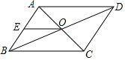
A. 8 B. 9 C. 10 D. 11
3.如图所示，▱ABCD的对角线AC，BD相交于点O，AE=EB，OE=3，AB=5，▱ABCD的周长（ ）
A. 11 B. 13 C. 16 D. 22
4.矩形具有而菱形不具有的性质是（ ）
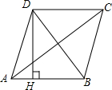
A. 两组对边分别平行 B. 对角线相等
C. 对角线互相平分 D. 两组对角分别相等
5.如图，四边形ABCD是菱形，AC=8，DB=6，DH⊥AB于H，则DH等于（ ）
A. B. C. 5 D. 4
6.平行四边形、矩形、菱形、正方形共有的性质是（ ）
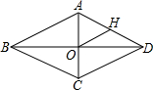
A. 对角线相等 B. 对角线互相平分
C. 对角线互相垂直 D. 对角形互相垂直平分
7.如图，菱形ABCD中，对角线AC、BD相交于点O，H为AD边中点，菱形ABCD的周长为28，则OH的长等于（ ）
A. 3.5 B. 4 C. 7 D. 14
8.菱形ABCD的边长为4，有一个内角为120°，则较长的对角线的长为（ ）
A. 4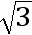 B. 4 C. 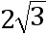 D. 2

9.下列说法：①四边相等的四边形一定是菱形②顺次连接矩形各边中点形成的四边形一定是正方形③对角线相等的四边形一定是矩形④经过平行四边形对角线交点的直线，一定能把平行四边形分成面积相等的两部分.其中正确的有（ ）个．
A. 4 B. 3 C. 2 D. 1
10.如图，E是正方形ABCD的边BC延长线上一点，且CE=AC，则∠E=（ ）
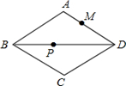
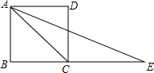
A. 90° B. 45° C. 30° D. 22.5°

11.如图，在菱形ABCD中，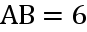，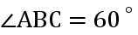，M为AD中点，P为对角线BD上一动点，连结PA和PM，则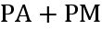的值最小是
A. 3 B. C. 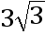 D. 6
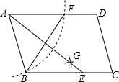
12.如图，在▱ABCD中，用直尺和圆规作∠BAD的平分线AG交BC于点E．若BF=6，AB=5，则AE的长为（ ）
A. 4 B. 6 C. 8 D. 10
二、填空题（本题共7个小题，每题4分，共28分）
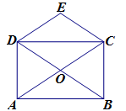
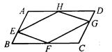
13.如图，平行四边形ABCD中，AE=CG，DH=BF，连接E、F、G、H、E，则四边形EFGH是 __________ ．

14.如图，矩形ABCD的对角线AC，BD相交于点O，CE∥BD，DE∥AC，若BD=6，则四边形OCED的周长为__________.
15.对下列现象中蕴含的数学原理阐述正确的是______（填序号）
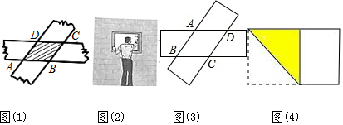
①如图（1），剪两张对边平行的纸条，随意交叉叠放在一起，重合的部分构成一个平行四边形．其依据是两组对边分别平行的四边形是平行四边形．
②如图（2），工人师傅在做矩形门窗时，不仅测量出两组对边的长度是否相等，还要测量出两条条对角线的长度相等，以确保图形是矩形．其依据是对角线相等的四边形是矩形．
③如图（3），将两张等宽的纸条放在一起，重合部分构成的四边形ABCD一定是菱形．其依据是一组邻边相等的平行四边形是菱形．
④如图（4），把一张长方形纸片按如图方式折一下，就可以裁出正方形．其依据是一组邻边相等的矩形是正方形．
16.如图，在矩形ABCD中，AB=3，对角线AC，BD相交于点O，AE垂直平分OB于点E，
则AD的长为______ ．
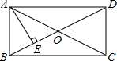
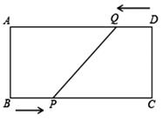
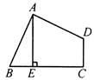
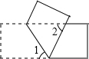
17.如图，把一张长方形纸片折叠，如果∠2=64°，那么∠1=______．
18.如图所示，在四边形ABCD中，∠BAD＝∠C＝90°，AB＝AD，AE⊥BC于点E，若线段AE＝5，
则S_{四边形ABCD}＝_______．
19.如图，在矩形ABCD中，BC=20cm，点P和点Q分别从点B和点D出发，按逆时针方向沿矩形ABCD的边运动，点P和点Q的速度分别为3cm/s和2cm/s，则最快________s后，四边形ABPQ成为矩形．

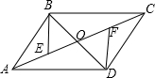
三、解答题（本题共3个小题，每题12分，共36分）
20.如图，▱ABCD的对角线AC、BD相交于点O，AE=CF．
（1）求证：△BOE≌△DOF；
（2）若BD=EF，连接DE、BF，判断四边形EBFD的形状，并说明理由．

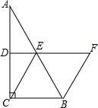
21.如图，在△ABC中，∠ACB=90°，D，E分别为AC，AB的中点，BF∥CE交DE的延长线于点F．
（1）求证：四边形ECBF是平行四边形；
（2）当∠A=30°时，求证：四边形ECBF是菱形．

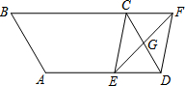
22.如图，平行四边形ABCD中，AB=3cm，BC=5cm，∠B=60°，G是CD的中点，E是边AD上的动点，EG的延长线与BC的延长线交于点F，连结CE，DF．
（1）求证：四边形CEDF是平行四边形；
（2）①当AE=______cm时，四边形CEDF是矩形；
②当AE=______cm时，四边形CEDF是菱形．
（直接写出答案，不需要说明理由）

